ПРИЛОЖЕНИЕ № 1
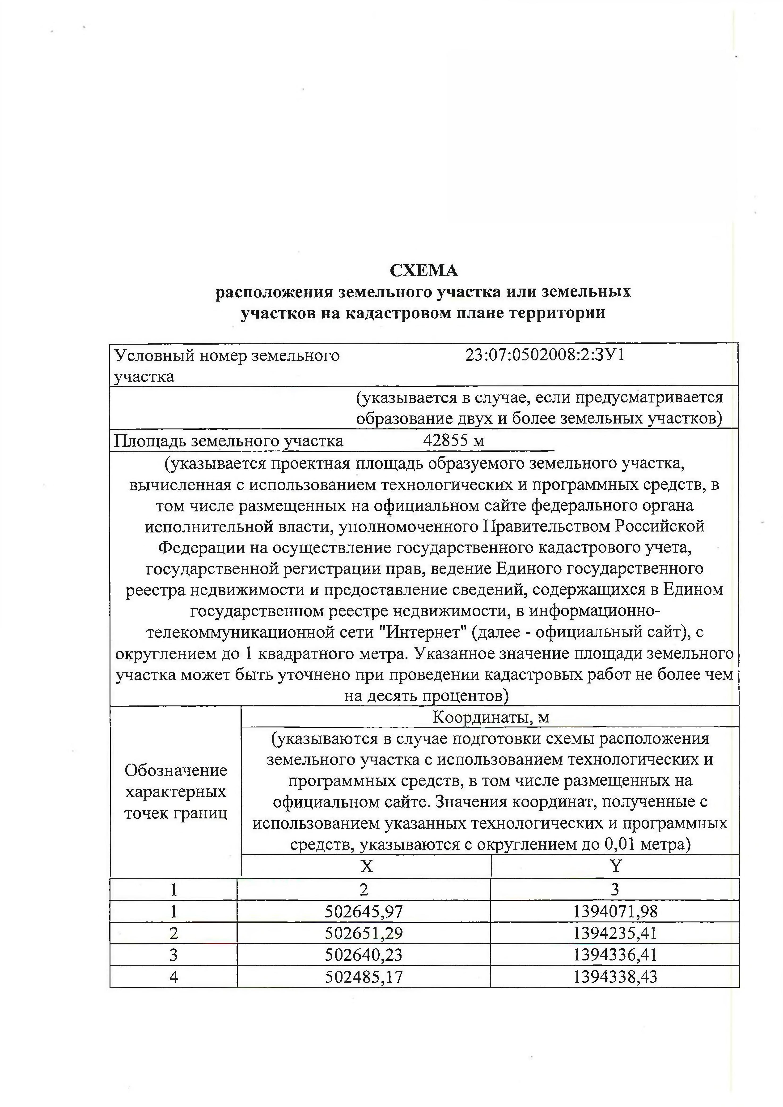

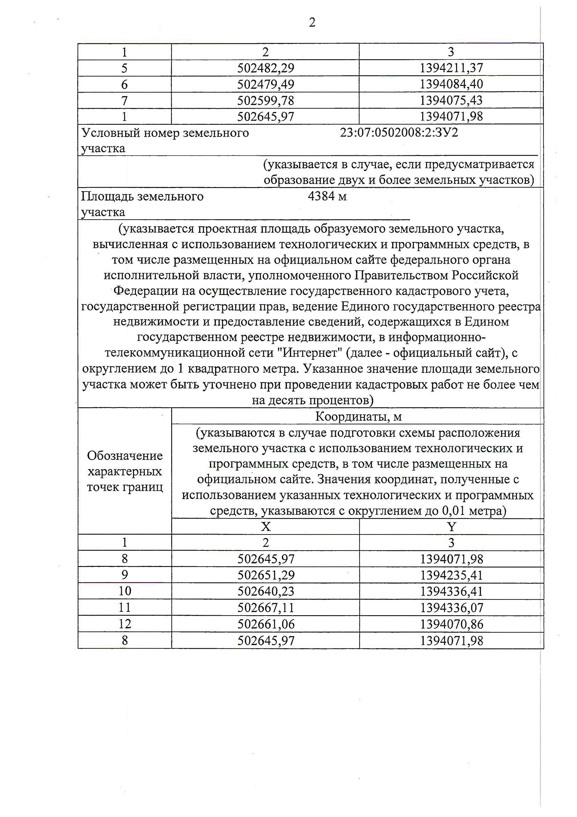

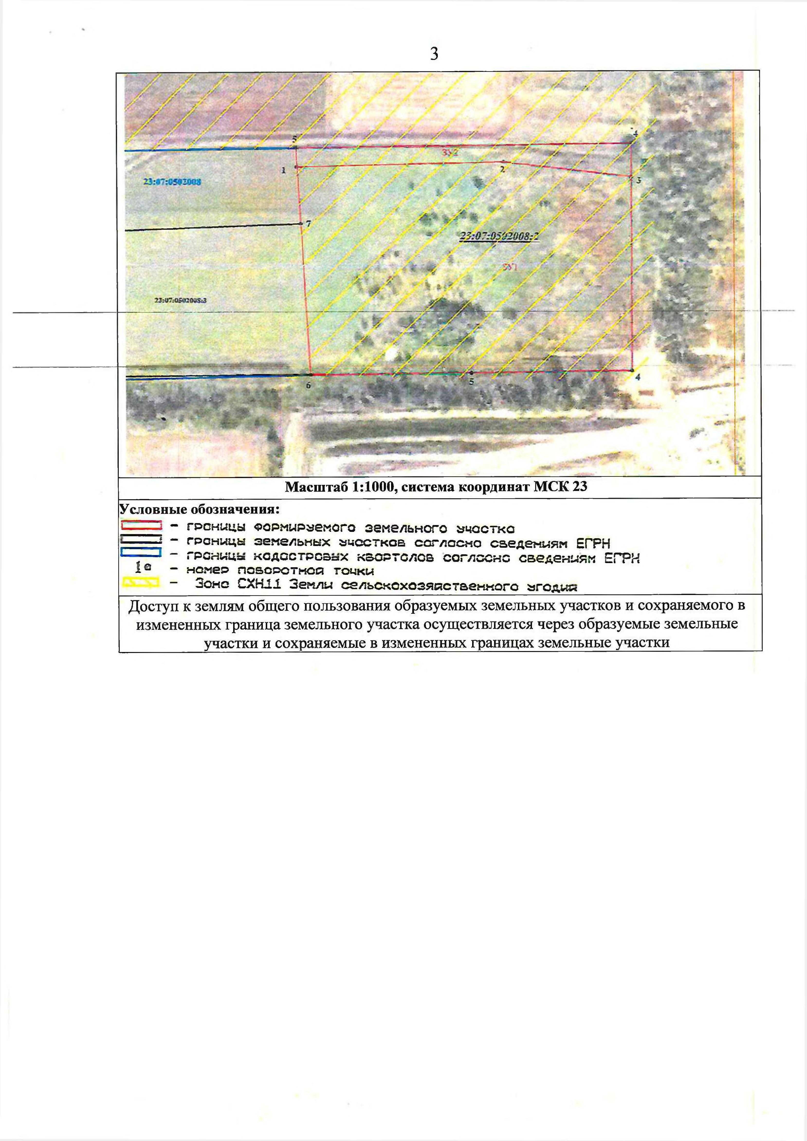

ПРИЛОЖЕНИЕ № 2

ФОРМА
заявления о намерении участвовать в аукционе на право заключения договора аренды земельного участка, находящегося
в государственной собственности Краснодарского края, предназначенного для сельскохозяйственного производства
для осуществления крестьянским (фермерским) хозяйством его деятельности в порядке, установленном статьями 39.15, 39.18 Земельного кодекса Российской Федерации

«___» _________ ____ г. г. Краснодар

Для заявителей – граждан; граждан, являющихся индивидуальными предпринимателями главами крестьянских (фермерских) хозяйств.

__________________________________________________________________

(фамилия, имя, отчество заявителя) __________________________________________________________________.

ОГРНИП – ____________________________________________________

«___»_________________г.___________________________________________.

(дата государственной регистрации)

Гражданство:__________________________________________________,

дата рождения:_____________________________________________________,

паспорт номер:_____________________________________________________,
серия:__________код подразделения:__________________________________,

наименование органа, выдавшего паспорт: _____________________________,

__________________________________________________________________,

дата выдачи: «___» ________________г.________________________________,

проживающий по адресу:____________________________________________.

Для заявителей – юридических лиц – крестьянских (фермерских) хозяйств.

__________________________________________________________________

(полное наименование юридического лица, ИНН, ОГРН)
находящееся по адресу______________________________________________.

Для представителей заявителя.

В лице________________________________________________________, (фамилия, имя, отчество представителя заявителя)

действующего на основании____________________________________________________________________________________________________________,

(номер и дата документа, удостоверяющего полномочия представителя заявителя)

электронный почтовый адрес заявителя ___________________, ознакомившись
с извещением о предоставлении земельного Участка для осуществления крестьянским (фермерским) хозяйством его деятельности, размещенным
на официальном сайте Российской Федерации в информационно-телекоммуникационной сети «Интернет» для размещения информации
о проведении торгов, определенном Правительством Российской Федерации, torgi.gov.ru заявитель намерен участвовать в аукционе на право заключения договора аренды земельного участка площадью 42855 кв. м, который необходимо образовать в соответствии со схемой расположения земельного участка на кадастровом плане территории из земельного участка площадью 47238,79 кв. м с кадастровым номером 23:07:0502008:2 категории земель сельскохозяйственного назначения, расположенного по адресу: «Местоположение установлено относительно ориентира, расположенного в границах участка. Почтовый адрес ориентира: край Краснодарский, р-н Динской, в границах ЗАО «Красносельское», участок № 4.», с видом разрешенного использования – для сельскохозяйственного производства, находящегося в государственной собственности Краснодарского края, право на который подтверждается государственной регистрацией права от 6 июня 2006 г. № 23-23-31/032/2006-123.

Юридический адрес и почтовый адрес заявителя, контактный телефон:__________________________________________________________.

Идентификационный номер налогоплательщика заявителя: ___________________________________________________________________________________________________________________________.

Заявление составляется в 2-х экземплярах.

Подпись заявителя Отметка о принятии заявления
(его полномочного представителя) организатором торгов

МП «__» ___________ г. час. ____ мин. ___.
«__» _________ г. № ____.

Подпись уполномоченного лица

